REQUERIMENTO _________2018

AO
VEREADOR CLÁUDIO HENRIQUE NACIF GONÇALVES
PRESIDENTE DA CÂMARA MUNICIPAL
SETE LAGOAS – MINAS GERAIS.

O Vereador que a esta subscreve, REQUER, que após ouvido o Plenário desta E. Casa e cumprido os trâmites regimentais, seja encaminhado correspondência ao Excelentíssimo Senhor Prefeito Municipal LEONE MACIEL, requerendo cópia dos projetos (arquitetônicos, planta baixa, planta de locação, planta de cobertura, quadro de esquadrias, projeto estrutural, projeto elétrico, projeto hidráulico, memorial descritivo dos materiais, de incêndio) entre outros. E também do processo de licitação e contratos, referente a construção da COBERTURA DO TERMINAL URBANO
Termos em que pede deferimento de E. Plenário,
Sete Lagoas, 08 de Novembro de 2018
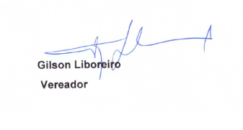
JUSTIFICATIVA
Obra de suma importância para a população de Sete Lagoas, que faz uso do transporte público para se deslocar, a construção da cobertura do Terminal Urbano não foi analisada por essa Casa.
Muitos questionamentos sobre valores, forma de pagamento, licitação e cláusulas contratuais precisam ser esclarecidos.
A finalidade dessa estrutura operacional é de possibilitar a chegada do usuário pelo modal de transporte escolhido, e sua transferência, segura e eficiente, para o embarque no ônibus rodoviário, e vice-versa. Esse equipamento deve possui, ainda, áreas de circulação comum, serviços institucionais de fiscalização e policiamento, ambulatório médico.
É necessário saber se o projeto contempla praça de alimentação, banca de jornal, farmácia, sanitários públicos, entre áreas de circulação, alas internas, instalações administrativas e operacionais do equipamento e das áreas de estacionamento exclusivas da administração e para o público.
Termos em que pede deferimento de E. Plenário,
Sete Lagoas, 08 de Novembro de 2018.

